보도자료
배포일: 2026년 7월 · 즉시 보도 가능 문의: runtoonline@gmail.com · 010-5942-8014
발표 사흘 만에 매물 15%가 사라졌다 — 대전 선도지구 6개 단지, 일자별 매물 데이터로 본 초기 반응
콕집, 7월 15일 선정 발표 전후 전수 분석 — 광고매물 227→193건·실매물 144→127건, 최저 호가는 최대 5,000만 원 상향
국토교통부와 대전광역시가 7월 15일 노후계획도시 정비 선도지구로 둔산지구 13번 구역(목련·크로바, 2,798가구)·14번 구역(한가람·공작한양, 2,454가구)과 송촌·중리·법동지구 6번 구역(보람·삼익소월, 2,545가구) 등 3개 구역 7,797가구를 선정한 가운데, 발표 직후 대상 단지의 매물이 빠르게 회수되고 호가가 오르기 시작한 것으로 나타났다. 부동산 데이터 플랫폼 콕집(koczip.com)이 대상 6개 단지의 매물을 일자별로 전수 추적한 결과다. 발표 전날인 7월 14일 227건이던 6개 단지 매매 광고매물은 7월 18일 193건으로 사흘 만에 34건(15.0%) 줄었다. 같은 집의 중복 광고를 하나로 합친 ‘실매물’ 기준으로도 144건에서 127건으로 11.8% 감소했다.
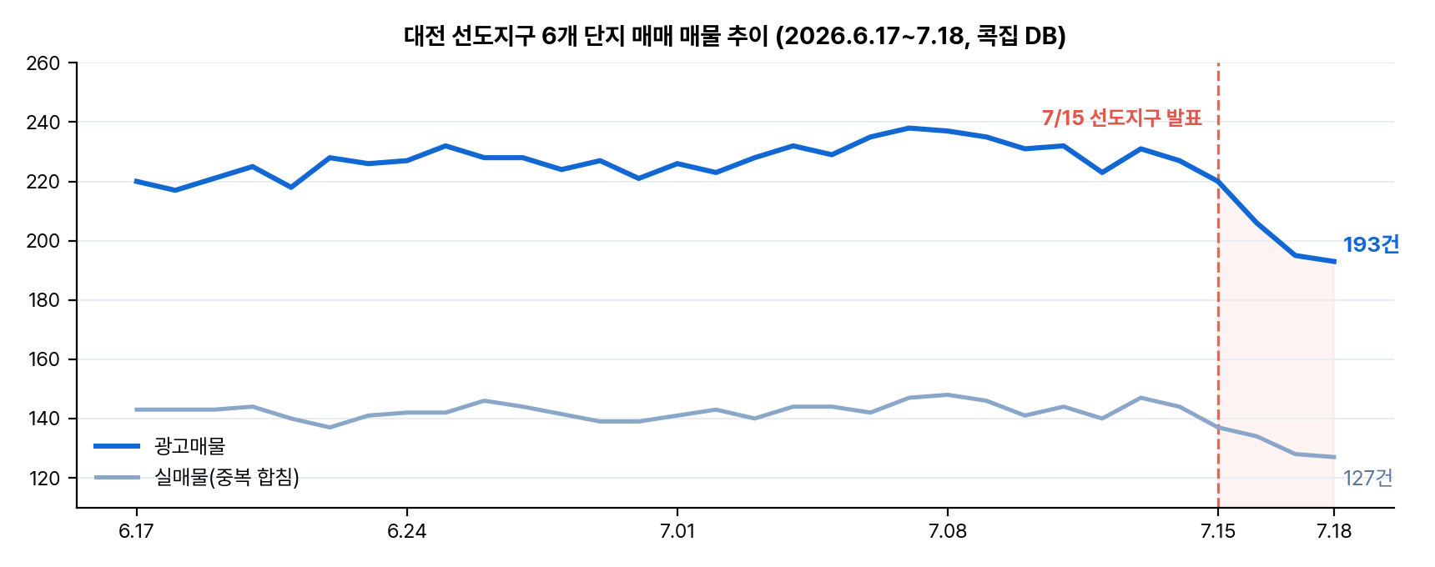
■ 단지별 매매 매물 변화 (발표 전일 7/14 → 7/18)
구역 | 단지 | 광고매물 | 증감 | 실매물
둔산 13 | 목련 (둔산동) | 23 → 17 | -26.1% | 15 → 12
둔산 13 | 크로바 (둔산동) | 54 → 50 | -7.4% | 28 → 26
둔산 14 | 한가람 (탄방동) | 31 → 22 | -29.0% | 25 → 19
둔산 14 | 공작한양 (탄방동) | 53 → 43 | -18.9% | 31 → 29
송촌·중리·법동 6 | 보람 (법동) | 30 → 26 | -13.3% | 20 → 17
송촌·중리·법동 6 | 삼익소월 (법동) | 36 → 35 | -2.8% | 25 → 24
합계 | 6개 단지 | 227 → 193 | -15.0% | 144 → 127
■ 발표 전엔 늘던 매물이 발표 직후 급감 — ‘회수 반전’
매물 감소가 발표 이전부터 이어진 흐름이 아니라는 점이 특징이다. 발표 전 한 달간(6월 18일~7월 14일) 6개 단지 광고매물은 217건에서 227건으로 오히려 늘고 있었다. 증가 추세가 발표 당일(7월 15일, 220건)을 기점으로 꺾여 16일 206건, 17일 195건, 18일 193건으로 사흘 연속 감소했다. 선도지구 지정으로 재건축 기대감이 커지자 매도자들이 내놓았던 집을 거둬들이는, 정비사업 발표 때 반복돼 온 ‘매물 잠김’이 일자별 데이터로 그대로 포착된 것이다.
■ 구역별 온도차 — 둔산 14번 구역이 가장 민감
회수 강도는 구역별로 달랐다. 한가람·공작한양이 묶인 둔산 14번 구역이 84건에서 65건으로 22.6% 줄어 가장 민감하게 반응했고, 단지별로는 한가람이 31건에서 22건(-29.0%)으로 감소 폭이 가장 컸다. 목련·크로바의 둔산 13번 구역은 77건에서 67건(-13.0%), 보람·삼익소월의 송촌·중리·법동 6번 구역은 66건에서 61건(-7.6%)이었다. 재건축 사업성과 입지 기대가 큰 둔산 쪽에서 매물 잠김이 먼저, 더 세게 나타난 셈이다.
■ 남은 매물은 호가를 올렸다 — 최저 호가 최대 5,000만 원 상향
매물이 줄어드는 동안 남은 매물의 가격표는 위로 움직였다. 면적타입별 최저 호가 기준으로 한가람 103A타입은 6억 5,000만 원에서 6억 8,000만 원(+4.6%)으로, 보람 117B타입은 2억 9,000만 원에서 3억 2,000만 원(+10.3%)으로 올랐다. 목련 122A타입은 11억 5,000만 원에서 12억 원(+4.3%), 이번 선도지구에서 몸값이 가장 높은 크로바는 189타입 최저 호가가 24억 원에서 24억 5,000만 원으로 상향됐다. 크로바의 단지 전체 평균 호가(매물수 가중)도 17억 5,200만 원에서 17억 8,300만 원으로 사흘 새 1.8% 올랐다.
■ 해석 시 유의점
이번 수치는 발표 후 사흘간의 초기 반응이다. 매물 감소에는 호가를 다시 부르기 위한 회수와 실제 계약 성사가 섞여 있을 수 있으며, 실제 거래가격은 계약 후 30일 이내 신고되는 실거래 자료가 쌓여야 확정된다. 다만 광고 건수가 아니라 중복 광고를 합친 실매물 기준으로도 같은 방향의 감소가 확인돼, 착시가 아닌 실제 매물 잠김이라는 점은 분명하다는 것이 콕집의 설명이다.
■ 일자별 매물·호가, 누구나 단지 단위로 확인 가능
콕집은 전국 아파트·오피스텔 6만 4천여 단지의 매물과 실거래를 매일 수집해 교차 분석하는 플랫폼으로, 이번 분석에 쓰인 일자별 매물수·실매물수·평균 호가 추이는 콕집 단지 상세의 ‘매물분석’ 메뉴에서 누구나 무료로 확인할 수 있다. 급매 탐지, 단지별 신고가, 우리동네 중개사 랭킹 등 분석 기능도 함께 제공한다.
황인찬 콕집 대표는 “정비사업 발표가 시장에 어떤 파장을 만드는지는 지금까지 체감과 소문으로만 이야기돼 왔다. 일자별 매물 데이터는 그 반응을 숫자로 보여준다. 소비자가 기대감에 휩쓸리기 전에 매물과 가격의 실제 움직임을 확인하고 판단하도록 돕겠다”고 말했다.
분석 방법 | 대상: 대전 선도지구 3개 구역 6개 단지(한가람·공작한양·목련·크로바·보람·삼익소월) 매매 매물. 기간: 2026-06-17~07-18 일자별. 광고매물=포털 노출 광고 건수, 실매물=동일 주택의 중복 광고를 합친 수, 평균 호가=매물수 가중평균. 호가(매도 희망가) 기준이며 실거래 가격이 아님. 자료: 콕집 자체 수집 DB.
■ 서비스 개요
· 서비스: 콕집 — 부동산 매물·실거래·중개사 분석 플랫폼 (koczip.com)
· 운영사: 런투온라인 (대표 황인찬)
· 문의: runtoonline@gmail.com · 010-5942-8014

